V областная Интернет-конференция исследовательских и проектных работ обучающихся
2 – 6-х классов образовательных организаций Омской области «Мир моих увлечений»

Секция 2. Естественные науки (биология, экология, зоология, медицина).

Цветник руками младших школьников.

Авторы: Любицкая Ксения Александровна, Шмаль Анастасия Алексеевна, обучающиеся 4 класса БОУ «Междуреченская средняя общеобразовательная школа», п. Междуречье Тарского муниципального района Омской области.
Руководитель: Баширова Динара Булатовна, учитель начальных классов.

2015

Оглавление
Введение……………………………………………………………………………………………3
- Из истории декоративных растений ………………………………..................................4
- Создание цветника………..……………………………………………………………….5
  - Типы цветников……………………………………………………………………………5
  - Требования к уходу за цветами …………………………………………………………..5
  - Этапы работы………………….…………………………………………………………...6
  - Создание декоративно-цветочной композиции………………………………………….6
- Заключение………………………………………………………………………………...8
Список литературы...……………………………………………………………………………...9
Приложение………………………………………………………………………………………10

Введение
Цветы с давних пор украшают жизнь человека, пленяя его красотой и ароматом. Общение с цветами всегда облагораживает человека, учит его понимать и ценить прекрасное. Любовь к цветам, привитая с детства, остается на всю жизнь. Ничто так не заряжает энергией, как вид и аромат живых цветов.
Красивый, ухоженный пришкольный участок воспитывает чувство прекрасного. Это место, где дети проводят много времени на переменах, после уроков, отдыхая летом в пришкольном лагере.
Наш пришкольный участок разделён на несколько частей: овощной огород, цветники, опытный участок, фруктовый сад, теплица. Красивых цветников на пришкольном участке много, но нам захотелось попробовать свои силы в создании необычной клумбы.
Актуальность: становясь участниками проекта, мы пробуем себя в различных социальных ролях, что содействует нашей успешной социализации в обществе, формированию активной гражданской позиции и экологической культуры. Знания и умения, полученные при создании цветника, пригодятся нам в дальнейшем, и следующим летом мы сможем создать более сложную клумбу.
Цель проекта: создать новую цветочно-декоративную композицию.
Задачи:
- изучить литературу по выращиванию цветочных культур;
- разработать свой проект клумбы на пришкольном участке;
- подобрать растения для оформления клумбы.
Гипотеза – учащиеся третьего класса могут самостоятельно вырастить
цветы и создать клумбу на пришкольном участке.
Методы исследования: наблюдение, исследование, эксперимент.
Ожидаемые результаты: изменение внешнего облика пришкольного участка, сплочение классного коллектива, развивать творческие способности учащихся, организация социально-значимой общественной деятельности.
Необходимые сведения мы получили из книг по цветоводству, журналов. Например, о разнообразии клумб мы узнали из книги «Цветы в дизайне сада», а о том, какие цветы будут лучше гармонировать друг с другом, из журнала «Цветок». Конечно же, обращались за советом к своим мамам и бабушкам.

1.Из истории декоративных растений
Первые сведения о декоративных растениях относятся к 5-6 тысячелетиям до нашей эры; по археологическим данным, начиная с глубокой древности люди, использовали цветы для украшения храмов и дворцов. Найдены вазы для цветов, относящихся еще к бронзовому веку. Археологи считают, что первые искусственные сады были разбиты вокруг зиккурата в г. Уре в ХХ веке до н. э., задолго до знамен вавилонских. В описаниях древнейших танцев и обрядов упоминается роза. Среди бесчисленных сокровищ гробницы фараона Тутанхамона археологи обнаружили и маленький венок из полевых цветов.
В странах древнего Востока было много дикорастущих цветов, и можно предположить, что в первую очередь именно их использовали для букетов и венков, высаживали у храмов и дворцов. Об этом говорят праздники, приуроченные ко времени цветения определённых растений.
О размерах использования цветов в храмах Египта и их значение в обрядах можно судить по записям в одном из папирусов фараона Рамзэса III, где указано, что он подарил храму 19130032 букета.
Уже тогда люди привозили из дальних краёв не только драгоценные пряности и благовония, но и цветочные растения. Так путешествовали розы, лилия, тюльпан, пион. Огромный поток новых растений хлынул в Европу в эпоху великих географических открытий.
Любовь к необычным экзотическим цветам доходила до крайних форм — увлечение тюльпанами, или «тюльпаномания», в ХVIII веке охватило голландцев, и не только богатых, а почти всё население страны. Цены на луковицы новых сортов были фантастическими.
В России уже с ХV века были известны частные сады, принадлежащие знати. Большая часть декоративных экзотических растений пришла к нам из Европы при Петре I. При строительстве Петергофа он распорядился поставить в парке оранжереи и завести в них «заморские цветы». Через постоянных поставщиков из Германии и Голландии Пётр I ежегодно завозил большое количество деревьев, кустарников и цветов⁶.
Человек не только любовался цветами, взятыми из природы, но и пытался отбирать лучшие из них, откуда и появилось огромное разнообразие различных видов растений.

- Создание цветника.
Искусство озеленения существует с древних времен, и у него сложились свои формы и законы. По этим законам создаются сады, парки, скверы. А лучшим украшением каждого из них, как правило, становится цветник. Создание цветника и уход за ним - очень сложный и кропотливый процесс, поэтому относиться к нему нужно со всей ответственностью и серьезностью, помня о том, что цветы требуют тщательного внимания и ухода.

2.1. Типы цветников.
Мы выяснили, что цветники бывают в виде клумб, цветочных бордюров и солитеров и т.д¹.
Свободные цветники – это цветники без какого-либо обрамления, имеющие свободную планировку.
Мини-цветники – цветники небольшого размера.
Миксбордеры – ленточные цветники свободных очертаний, составленные из различных сортов цветущих и декоративнолиственных растений.
Клумбы – цветники с заметным обрамлением, то есть бортиками.
Бордюры или рабатки – цветники, которые представляют собой сравнительно узкую полоску из цветов. Ширина предполагаемой полоски – 40 см.
Солитеры – одиночные посадки цветочных или декоративно-лиственных видов. Для таких посадок подходят крупные растения с красивыми листьями, либо с красивыми цветами или соцветиями. Солитеры позволяют разнообразить горизонтальное пространство⁴.
Многомерные цветники – это цветники расположенные не на плоскости, а в объёме, при этом необычного вида.
Мы решили выбрать клумбу.
2.2. Требования к уходу за цветами
Цветники, как и любые растения, нуждаются в постоянном уходе и внимании. Цветы - растения очень капризные, поэтому и уход за ними должен быть соответствующим. На что же нужно обращать внимание при уходе за цветником. Это, в первую очередь, правильный полив. Каждый цветок индивидуален и требует различного ухода, поэтому необходимо для каждого вида цветов, населяющих ваш цветник, выработать определенную программу по уходу за ним. Необходимо каждый день поливать цветы, желательно делать это или рано утром или вечером, так как полив цветов на палящем солнце может привести к тому, что на них появятся ожоги⁵.
Каким требованиям должен удовлетворять цветник?
- Непрерывное цветение в течение всего вегетационного периода.
- Доступный посадочный материал.
- Уход за растениями – несложный.
- Гармоничное сочетание растений по высоте, строению побегов, окраске и размерам цветов и листьев.
- Должен подходить для украшения уголка отдыха на школьном дворе.

2.3. Этапы работы.
Работа по созданию клумбы на пришкольном участке состояла из трёх этапов.
Подготовительный этап:
Февраль – март.
Разработка проекта создания оригинальной клумбы на школьной территории.
Подготовка посадочного материала – семян цветов.
Основой этап:
Апрель – май.
Посев семян цветов.
Выращивание рассады.
Подготовка инвентаря.
Весенняя подготовка почвы.
Июнь.
Высадка рассады цветов в открытый грунт.
Заключительный этап:
Июнь – август.
Уход за посадками на пришкольном участке: полив, прополка.

2.4. Создание декоративно-цветочной композиции
Чтобы воплотить проект необходимо подсчитать материальные затраты. Мы составили вот такую смету затрат на проведение проекта:
№ | Необходимые материалы | Стоимость
1 | Грабли, лопаты штыковые, рыхлители, лейки, ведра | Имеются на пришкольном участке в достаточном количестве.
2 | Семена цветов:  Лобелия синяя  Лобелия лиловая  Бархатцы низкорослые  Алиссум белый  Флокс однолетний фиолетовый  Флокс однолетний розовый  Флокс однолетний красный  Флокс однолетний жёлтый | 15 руб.  15 руб.  15 руб.  15 руб.  17 руб.  17 руб.  17 руб.  17 руб.
 | Итого | 128 руб.
Учащиеся нашего класса с первого года обучения являются членами научного клуба «Мы и окружающий мир». В 2012-2013 году работали над темой «Влияние внешних факторов на прорастание и развитие семян ячменя». В 2013-2014 учебном году исследовали влияние сока алоэ на прорастание и развитие томатов и лука. Целью работы являлось определение влияния применения сока алоэ на прорастание семян и урожайность томатов и лука. Одним из эффективных мероприятий для улучшения всхожести и повышения урожайности является применение стимуляторов роста. Девочки выбрали сок алоэ, так как это растение есть в кабинете (Приложение 1, фото 1). В ходе экспериментальной работы ребята пришли к выводу, что сок алоэ способствует более скорому прорастанию семян растений. Мы решили использовать полученные знания и замачивать семена цветов в соке алоэ.
Работа над созданием цветника началась с составления плана действий, придумывания оригинальных форм клумб, выбора семян цветов для посадки, составления примерного перечня инструментов, составления графика работы учащихся на пришкольном участке на летний период (Приложение 1, фото 2).
Ребята предложили несколько вариантов оформления цветника: солнышко из бархатцев, бабочка и другие формы (Приложение 2). Мы выбрали «Цветик-семицветик».
В конце марта мы подготовили почву, наполнили ею посуду для рассады, высеяли семена и стали с нетерпением ждать появления всходов (Приложение 3, фото 1,2).
Регулярно поливали всходы, рыхлили почву, выпалывали сорняки.
В начале июня выбрали место для цветника, составили колёса в форме цветка, покрасили их, наполнили плодородной почвой (Приложение 4, фото 1,2,3).
Когда земля достаточно прогрелась и миновала угроза заморозков, растения были высажены в открытый грунт (Приложение 4, фото 4,5,6).
Мы составили график работы в каникулы, летом ухаживали за своими цветами.
К сожалению, наши цветы были повреждены градом (Приложение 5, фото 1), но к концу лета клумба вновь цвела. Глядя на нашу клумбу, прохожие улыбались. Мы рады, если смогли кому-то поднять настроение. Ведь цветы – это не только отличные декораторы, но ароматерапевты и цветотерапевты³. Своей работой мы подтверждаем гипотезу о том, что младшим школьникам под силу самим вырастить цветочную клумбу.
Заключение
На скучном участке появился уютный цветущий уголок. Возможно, наша клумба не такая яркая, как хотелось бы, но она от начала до конца является плодом труда третьеклассников (Приложение 5, фото 2).
Благодаря этому проекту, мы расширили свой кругозор в области выращивания растений, учились наблюдать, сравнивать, анализировать и делать выводы на основе эксперимента, учились сажать и ухаживать за растениями, рассуждать о причинах своих успехов и неудач, советоваться со сверстниками и старшими людьми.
Полученный опыт и знания о выращивании цветов пригодятся нам следующим летом, когда мы будем выращивать цветы для новой цветочной клумбы на пришкольном участке.

Список использованных источников и литературы

- Воронова О.В. Цветы в дизайне сада. – М.: Эксмо, 2013.

- Короб М. Цветник в контексте забора. // Мои любимые цветы. – 2011. – 8. – с.12.

- Мариничева С. Выбор диктует стиль. // Мой прекрасный сад – 2010. – 12. – с. 48.

- Межеровский В. Садовые контейнеры. // Цветок. – 2011. – 6. – с. 15.

- Фёдорова И.А. Цветы в саду. Серия «Энциклопедия дачной жизни», книга 3-я. Санкт-Петербург: ООО «Издательский дом «Вкусный мир»», 2012.

Приложение 1
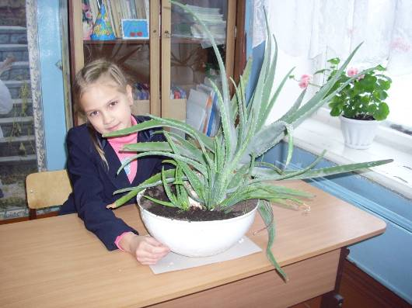
Фото 1. Алоэ в нашем классе.

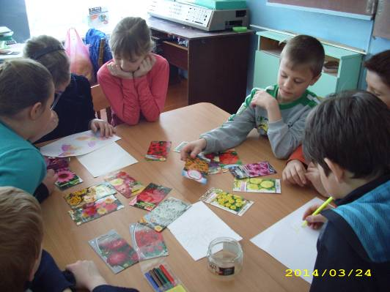
Фото 2. Обдумывание плана действий и выбор растений для цветника.

Приложение 2
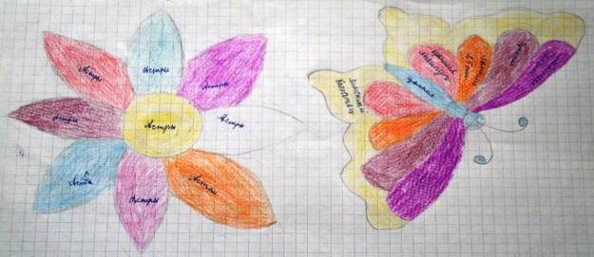
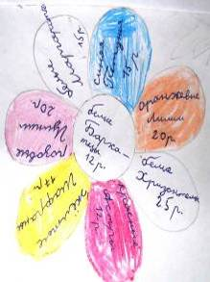

Рис. 1,2,3. Проекты клумб, предложенные ребятами.

Приложение 3
Фото 1. Подготовка почвы для рассады и посев семян.
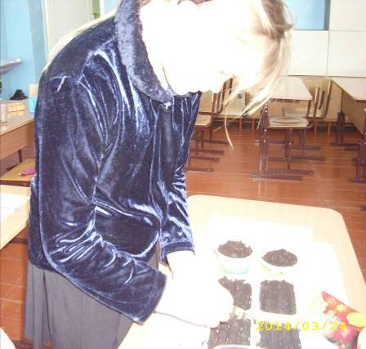
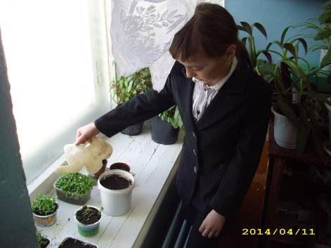
Фото 2. Уход за рассадой.

Приложение 4
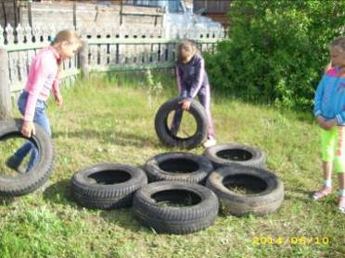
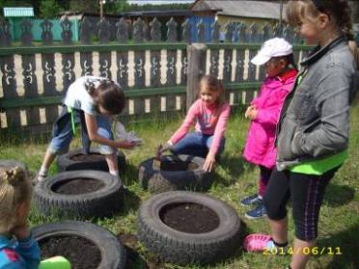
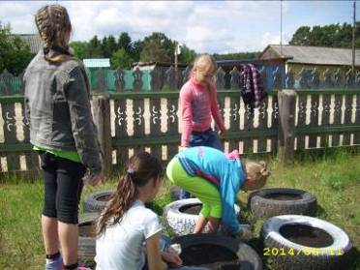
Фото 1, 2, 3. Подготовка клумбы для высадки растений.
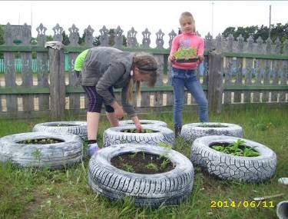
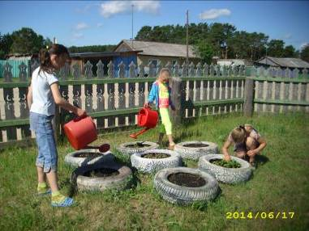
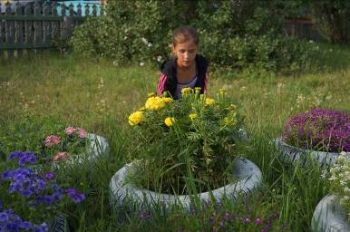
Фото 4,5,6. Уход за растениями в летний период. Полив, прополка, рыхление.

Приложение 5
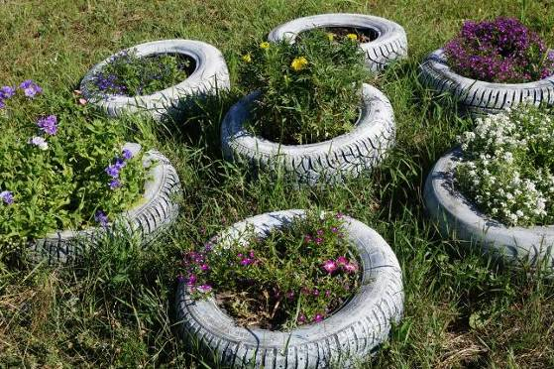
Фото 1. Так выглядела наша клумба через несколько дней после града в июле.

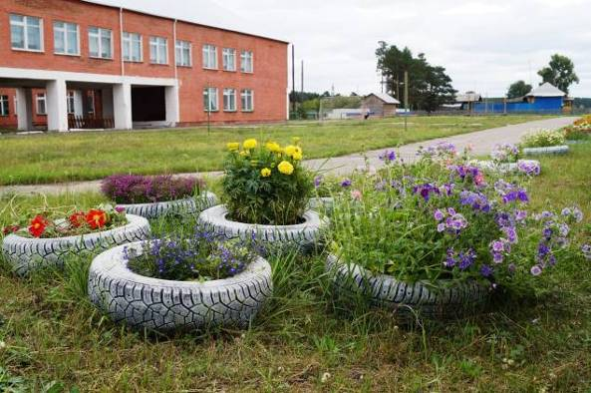
Фото 2. Наша клумба в конце августа.

